**江苏省仪征中学2023—2024学年度第二学期高二地理提升练习**

研制人：李凡 审核人：王维中

班级：_______姓名：_______学号：_______时间：6月6日 作业时长：20分钟

我国华北某滨海平原受海洋和气候的双重影响，土壤盐碱化严重。为解决春季土壤返盐问题，经过长期实践摸索，该地区自12月10日起采取地下咸水对盐碱地进行结冰灌溉的措施，效果显著。下图示意该地区12月10日至次年3月31日，未灌溉土壤和结冰灌溉土壤表层含盐量和含水量的变化。据此完成1～3题。

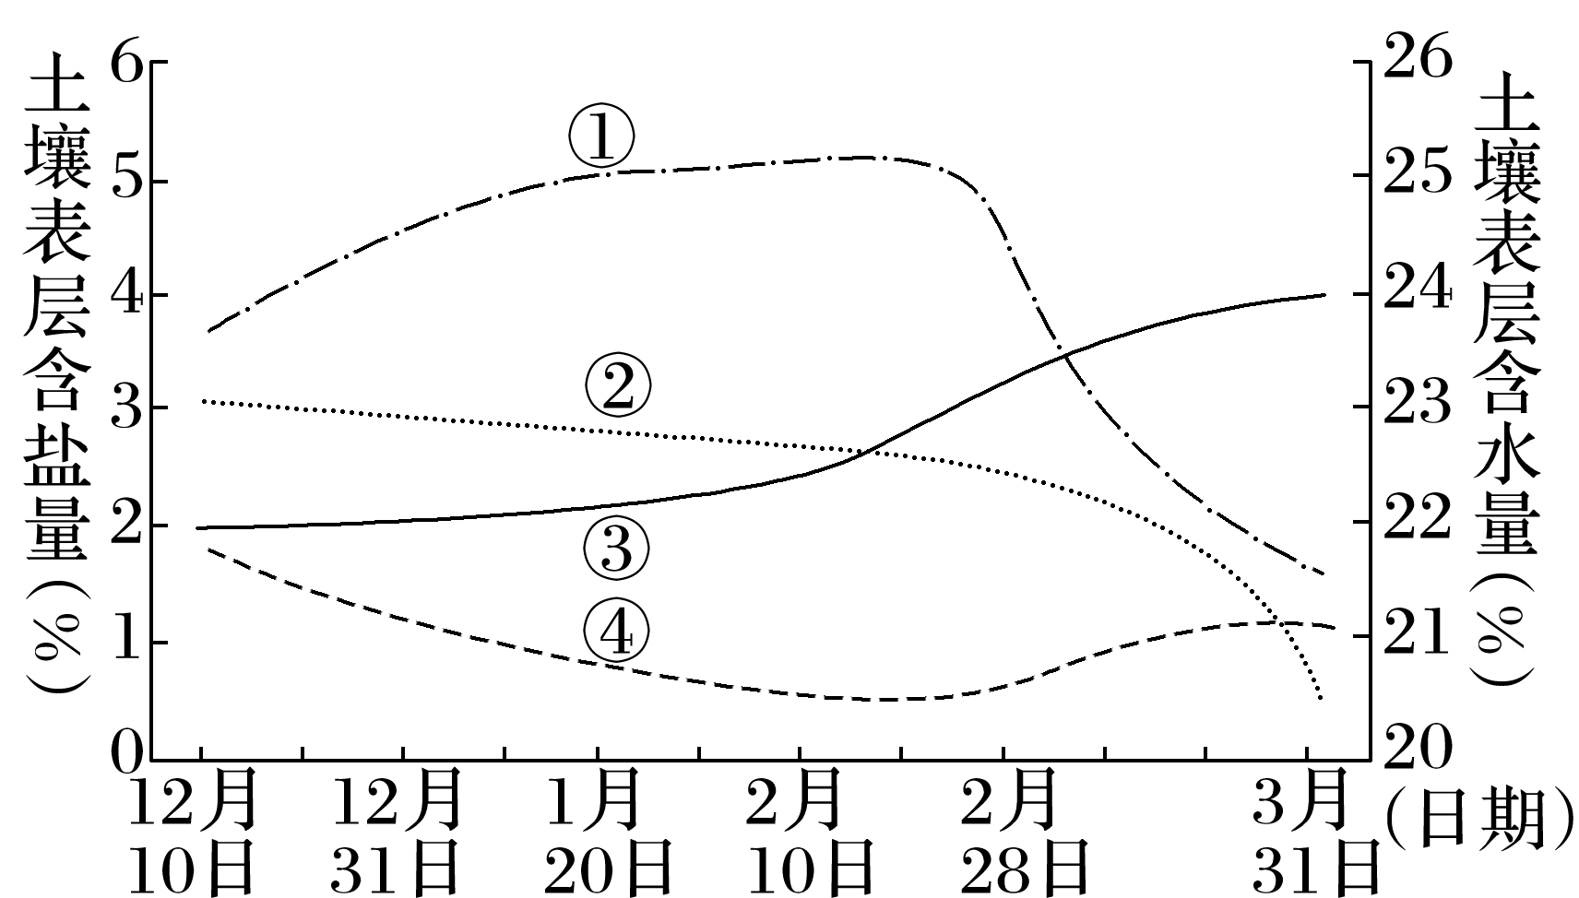

1．与内蒙古河套平原灌区相比，该地区土壤盐碱化成因不同之处主要是(　　)

A．春季蒸发旺盛 B．地势低洼

C．地下水盐度高 D．灌溉不当

2．图中表示结冰灌溉后土壤表层含盐量变化曲线的是(　　)

A．① B．② C．③ D．④

3．与传统的引淡淋盐相比，地下咸水结冰灌溉(　　)

A．治理效果更好 B．可降低地下水位

C．适用范围更广 D．可节约淡水资源

乌江是典型的山区河流，干流天然落差2 124米。有可供建设水电站的位置266处，装机容量达846万千瓦。图中A处乌江百里画廊内有众多生态森林旅游景区，但境内工业企业废水、畜禽及水产养殖业废水、城镇生活污水等造成了可以使用的农业用水量减少且污染严重等问题。据此完成4～5题。

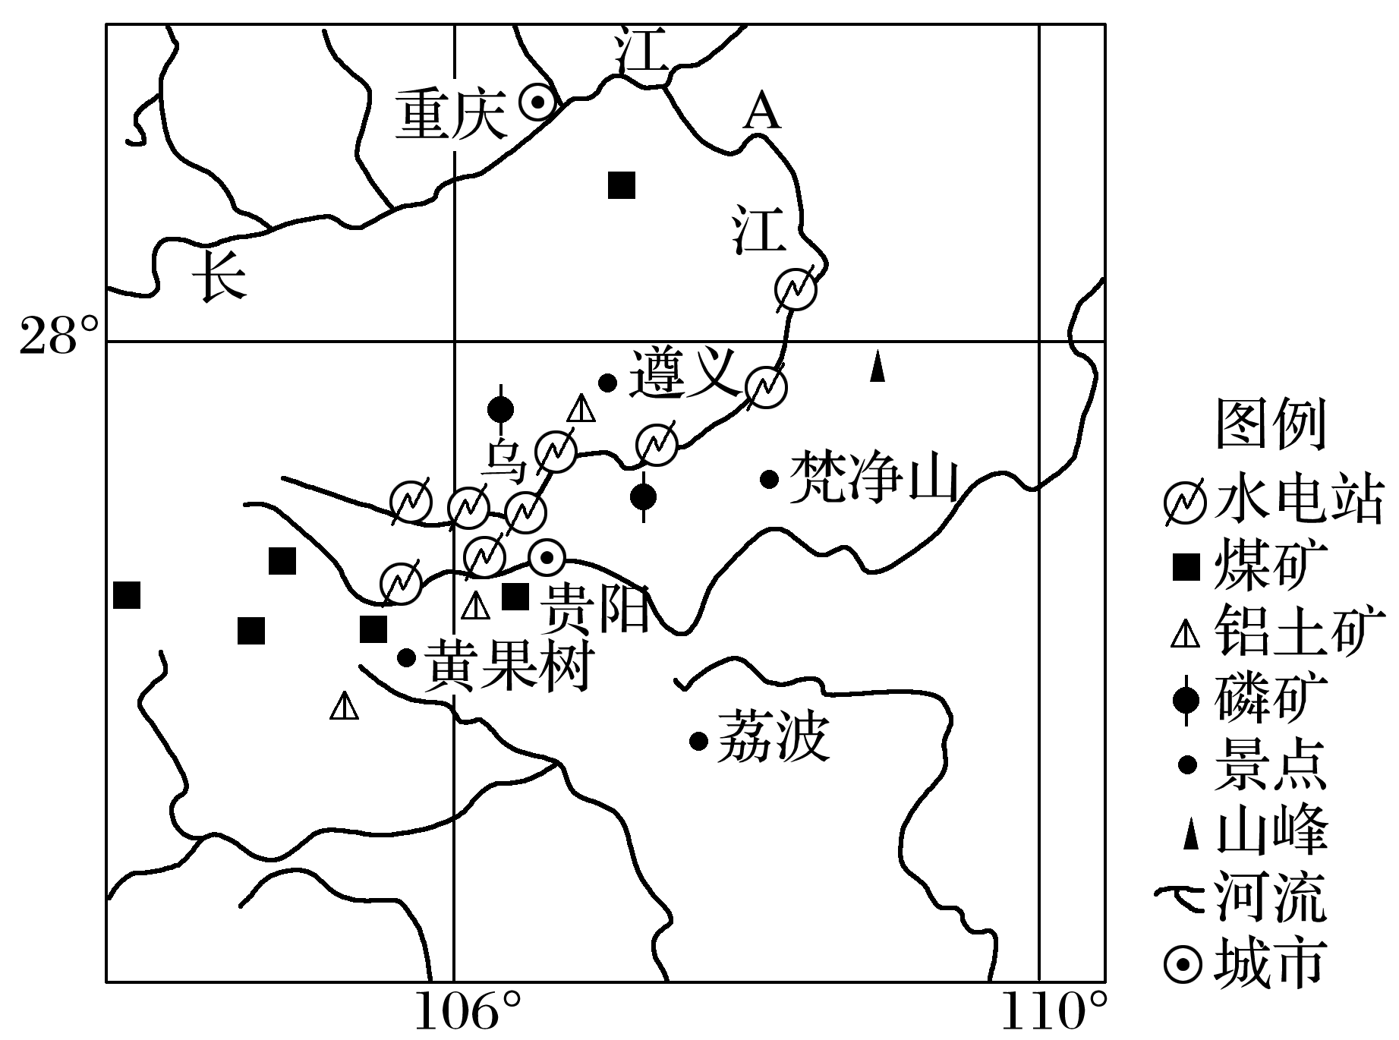

4．乌江装机容量在长江各大支流中居第三位，其主要优势因素是(　　)

A．流程长 B．地势起伏大 C．河流水量较大 D．无结冰期

5．为保证该区域农业用水，最合理的措施是(　　)

A．用火电代替水电 B．关闭用水多的企业 C．海水淡化 D．立法保证农业用水需求

6．阅读图文材料，完成下列问题。(20分)

材料一　青海可可西里国家级自然保护区位于青海省玉树藏族自治州西部，总面积450万公顷，是我国建成的面积最大、海拔最高、野生动物资源最丰富的自然保护区之一，被誉为青藏高原珍稀野生动物基因库。2017年7月7日，可可西里获准列入世界自然遗产名录，可可西里这片“净土”将得到更好保护。

材料二　下图为可可西里国家级自然保护区的位置简图。

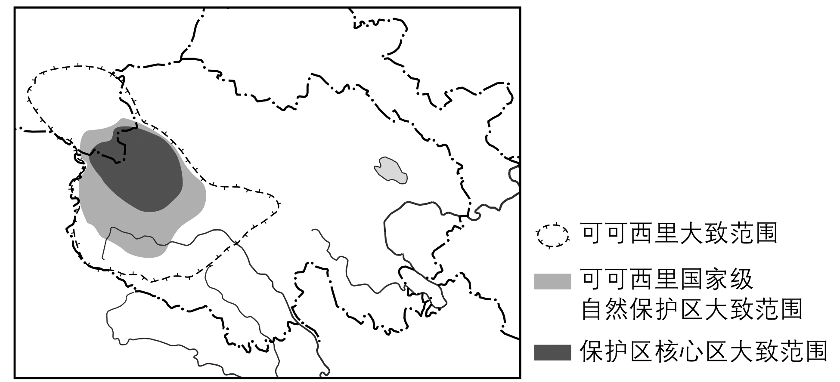

(1)请简要说明可可西里原始生态环境保存较好的原因。(4分)

(2)可可西里国家级自然保护区内自然条件极其恶劣，但却成为藏羚羊等野生动物的栖息天堂，试分析其原因。(10分)

(3)请简述可可西里国家级自然保护区内众多冰川和湖泊的生态价值。(6分)